新生研究生教育教学管理系统登录及完善信息操作流程
一、登陆研究生教育教学管理系统
打开研究生院主页（http://yjs.suda.edu.cn/），点击“研究生教育教学管理系统（学生端）”登陆；或直接输入网址http://jyjxxt.yjs.suda.edu.cn/。
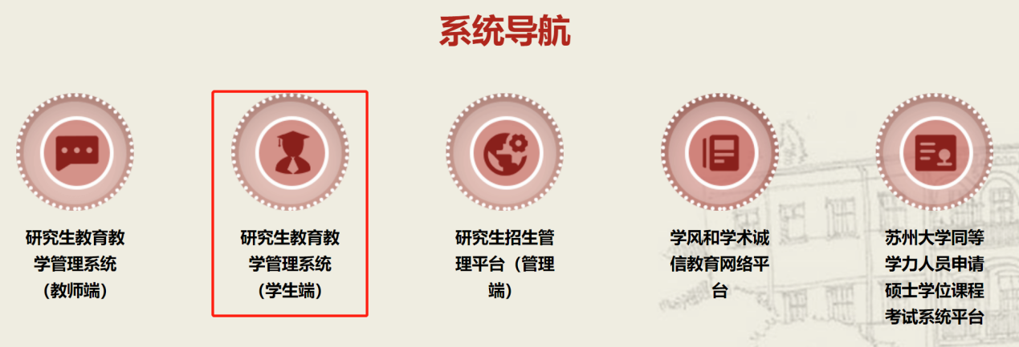
二、完善个人基本信息和入学信息
1.新生登陆究生教育教学管理系统系统后，在个人管理—个人信息维护—按要求填写表格内容—确认无误后点击右上角“保存”；
2.完善入学信息：个人管理—学生入学登记—按要求填写表格内容—确认无误后点击右上角“保存”，没有的内容填“无”，信息尽量填写完整。
3.暂时没有确定导师的，在导师一栏选“暂无”，导师信息一旦选定则无法直接修改，请慎重选填。

